표지

문서기록

|  |  |  |
| --- | --- | --- |
| 작성자 | 날짜 | 설명 |
| 임지원 | 2022-02-07 | Ver 1.0 : 처음 생성 |
| 임지원 | 2022-02-10 | Ver 2.0 : |
|  |  |  |
|  |  |  |
|  |  |  |
|  |  |  |
|  |  |  |

목차

웹 브라우저에서 Nginx화면 표시하기 4

VPC 생성 4

서브넷 생성 7

NACL (네트워크-ACL) 12

web-nginx-nacl 인바운드 규칙 16

web-nginx-nacl 아웃바운드 규칙 17

was-flask-nacl 인바운드 규칙 18

was-flask-nacl 아웃바운드 규칙 20

rds-maria-nacl 인바운드 규칙 21

rds-maria-nacl 아웃바운드 규칙 22

SG (보안그룹) 24

web-nginx-sg 인바운드 규칙 24

web-nginx-sg 아웃바운드 규칙 25

api-flask-sg 인바운드 규칙 26

api-flask-sg 아웃바운드 규칙 27

rds-mariadb-sg 인바운드 규칙 29

rds-mariadb-sg 아웃바운드 규칙 29

인터넷 게이트웨이 30

라우팅 테이블 연결 32

EC2 34

EC2 생성 34

탄력적IP 주소 생성 39

인스턴스에 연결 44

RDS 47

서브넷 그룹 생성 47

데이터베이스 생성 50

# 웹 브라우저에서 Nginx화면 표시하기

## VPC 생성

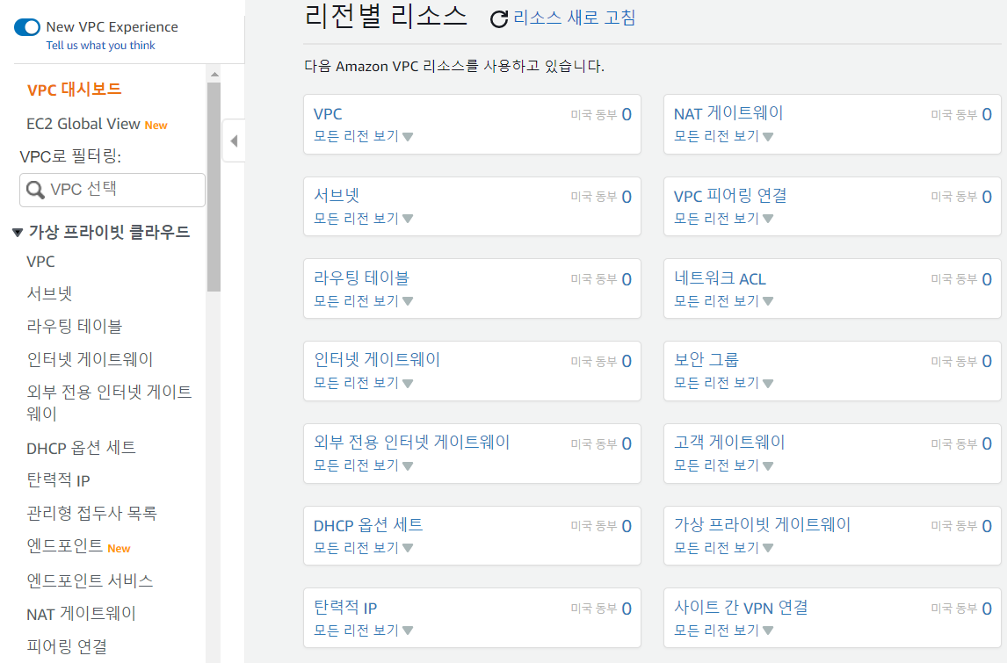

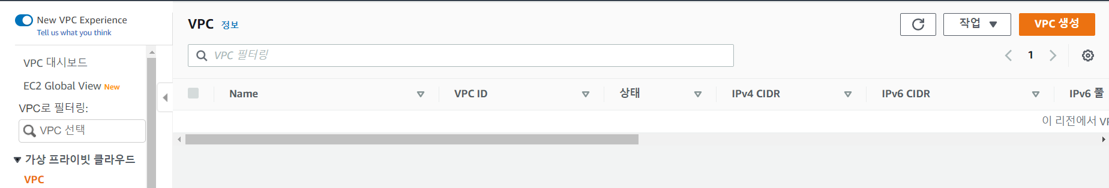

## 서브넷 생성

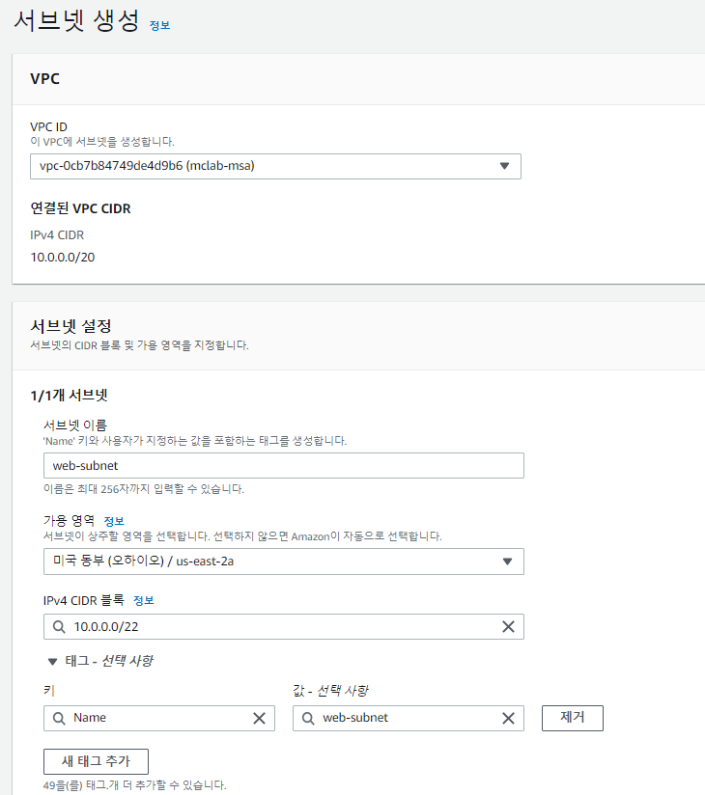

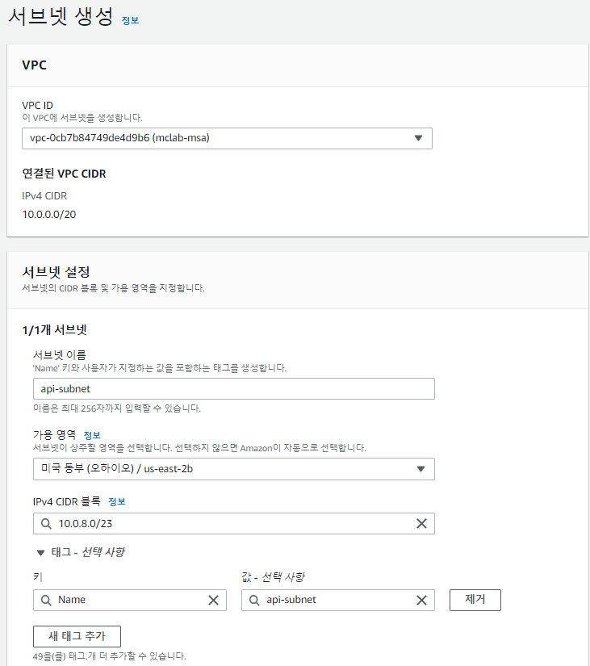

서브넷 4개 생성한다.

Rds1-subnet과 Rds1-subnet 가용영역은 다르게 설정한다.

## NACL (네트워크-ACL)

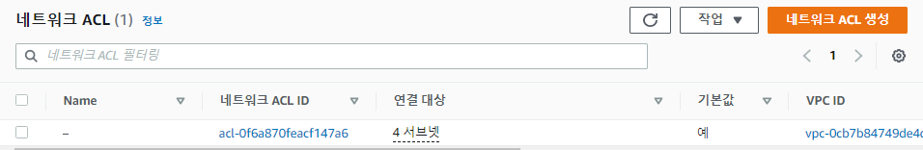

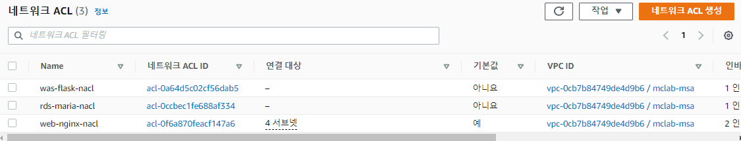

### web-nginx-nacl 인바운드 규칙

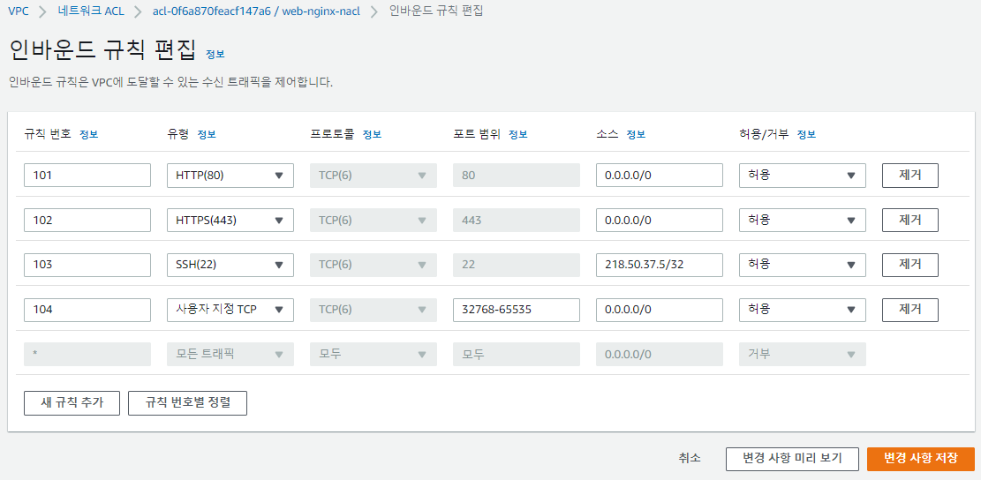

SSH의 소스는 내IP/32로 현재 내가 사용하고 있는 컴퓨터만 접속이 가능하도록 한다.

### web-nginx-nacl 아웃바운드 규칙

### was-flask-nacl 인바운드 규칙

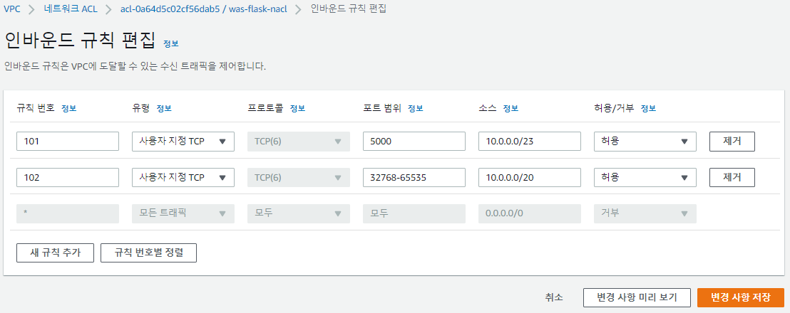

### was-flask-nacl 아웃바운드 규칙

### rds-maria-nacl 인바운드 규칙

### rds-maria-nacl 아웃바운드 규칙

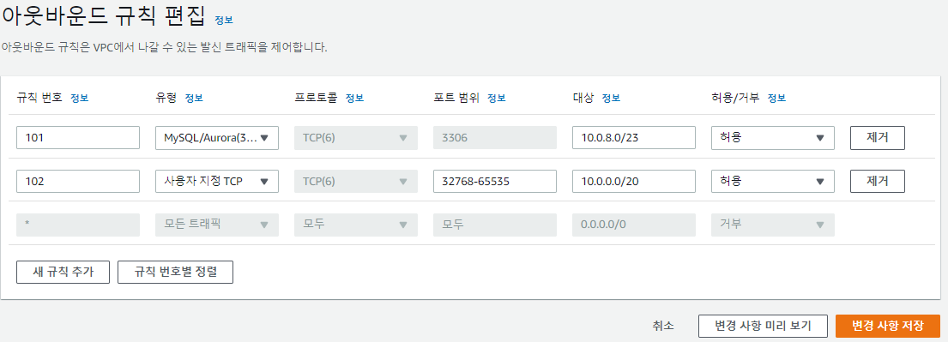

## SG (보안그룹)

### web-nginx-sg 인바운드 규칙

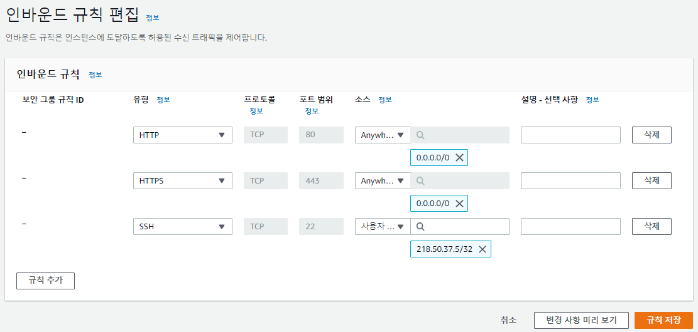

### web-nginx-sg 아웃바운드 규칙

### api-flask-sg 인바운드 규칙

### api-flask-sg 아웃바운드 규칙

### rds-mariadb-sg 인바운드 규칙

### rds-mariadb-sg 아웃바운드 규칙

## 인터넷 게이트웨이

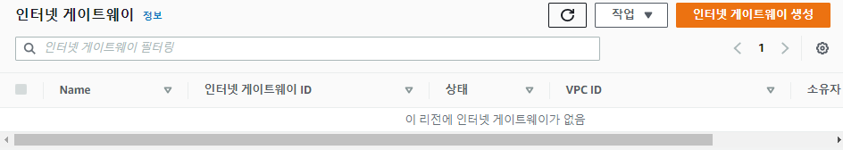

## 라우팅 테이블 연결

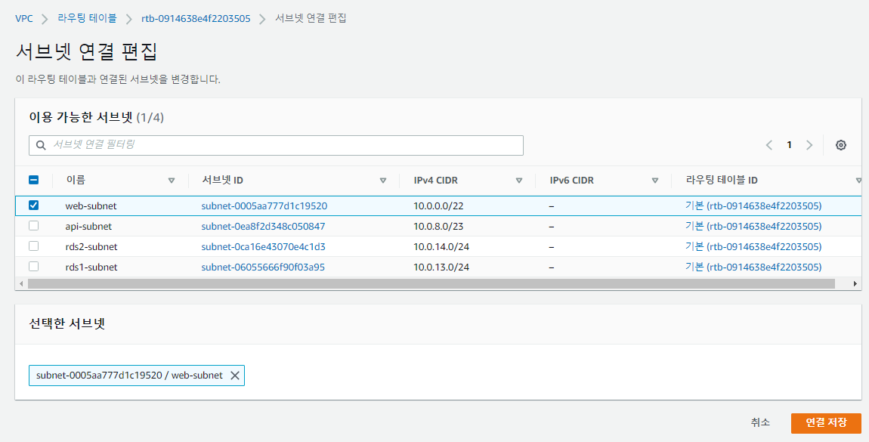

## EC2

### EC2 생성

### 탄력적IP 주소 생성

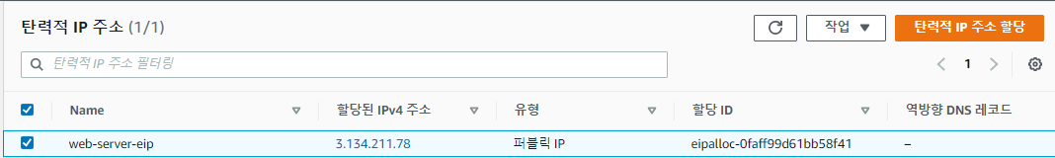

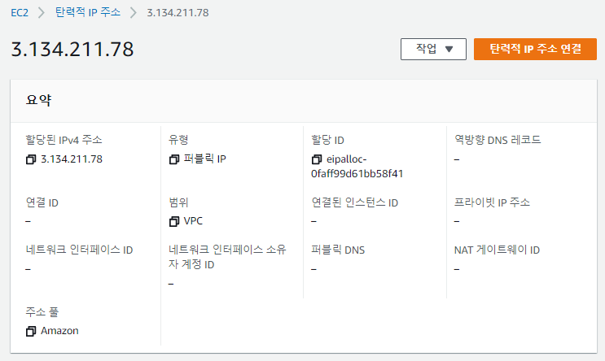

### 인스턴스에 연결

퍼블릭 IP 복사한다

인스턴스 생성할 때 다운받은 key가 있는 폴더로 이동한 후 SSH 연결을 한다.

ubuntu계증으로 접속한 후

sudo apt updates

sudo apt install nginx 를 입력한다

웹 브라우저 주소창에 전에 복사한 퍼블릭 IP를 입력하고 Nginx 화면이 표시되는 것을 확인한다

## RDS

### 서브넷 그룹 생성

항상 데이터베이스 생성 전에는 서브넷 그룹을 생성해야 한다.

rds1-subnet과 rds2-subnet의 가용영역을 선택한 후

rds1-subnet과 rds2-subnet을 서브넷으로 선택한다.

### 데이터베이스 생성

데이터베이스 생성 버튼을 누른다

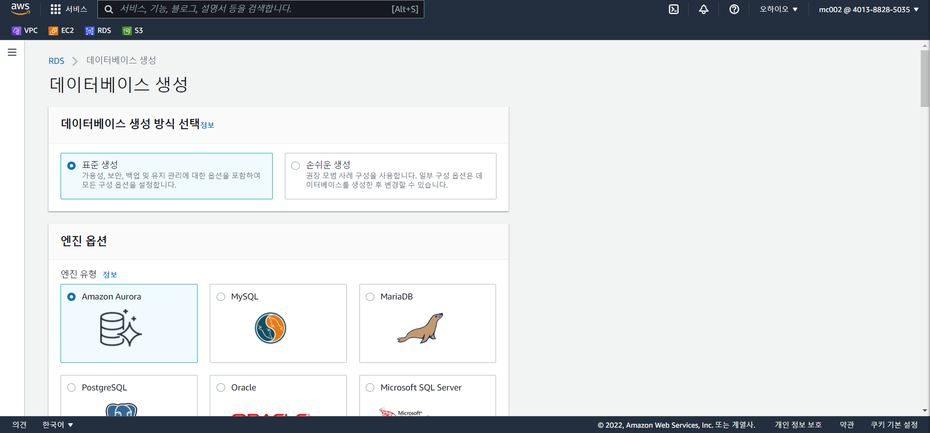

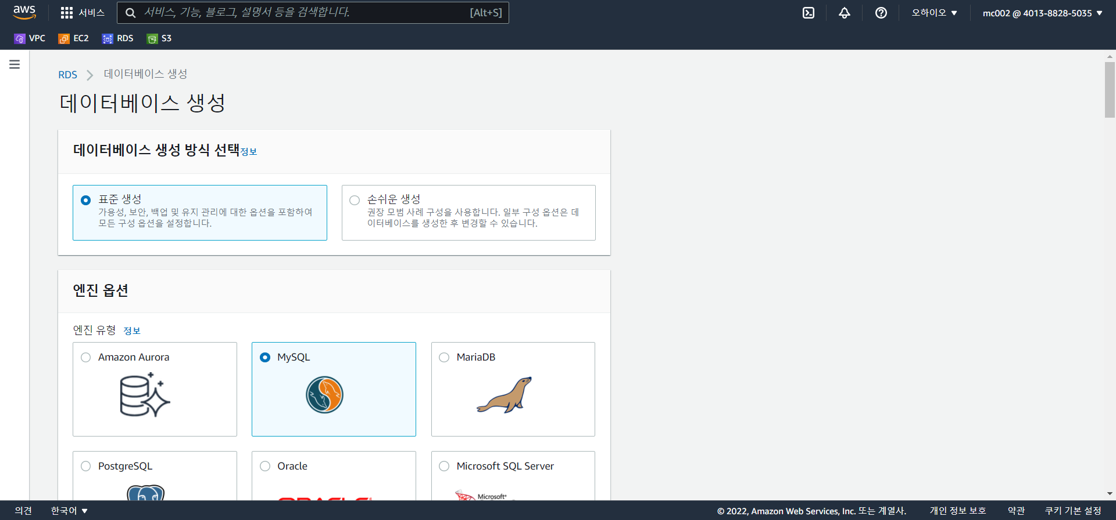

엔진 유형으로 ‘MySQL’ 선택

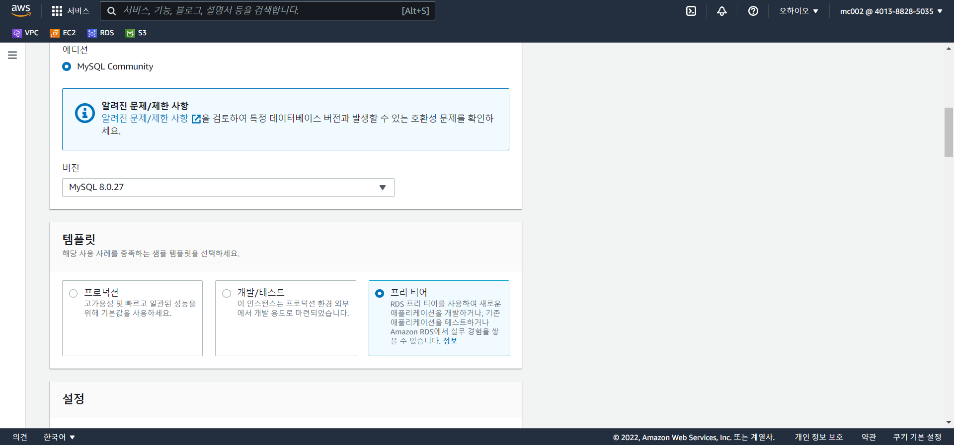

버전 8.0 선택하고 템플릿은 ‘프리티어’ 선택

DB 인스턴스 식별자를 ‘mydb-mysql’로 작성하고

마스터 암호를 입력한다

DB 인스턴스 클래스는 프리티어인 db.t2.micro를 선택

연결의 서브넷 그룹은 이전에 생성한 서브넷 그룹이 자동으로 선택된다.

퍼블릭 엑세스는 ‘아니오’를 선택한다.

퍼블릭 엑세스는 ‘아니오’는 VPC 내에서만 연결되며

‘예’를 선택하면 인터넷으로 연결됨을 의미하며 데이터베이스 생성시 실패한다.

DNS 응답값이나 DNS호스트네임 설정이 없기 때문이다. 또는 공인IP로 연결해야 할 부분이 없기 때문이다.

기존 VPC 보안 그룹인 rds-mariadb-sg를 선택하고

가용영역은 rds1-subnet의 가용영역을 선택한다.

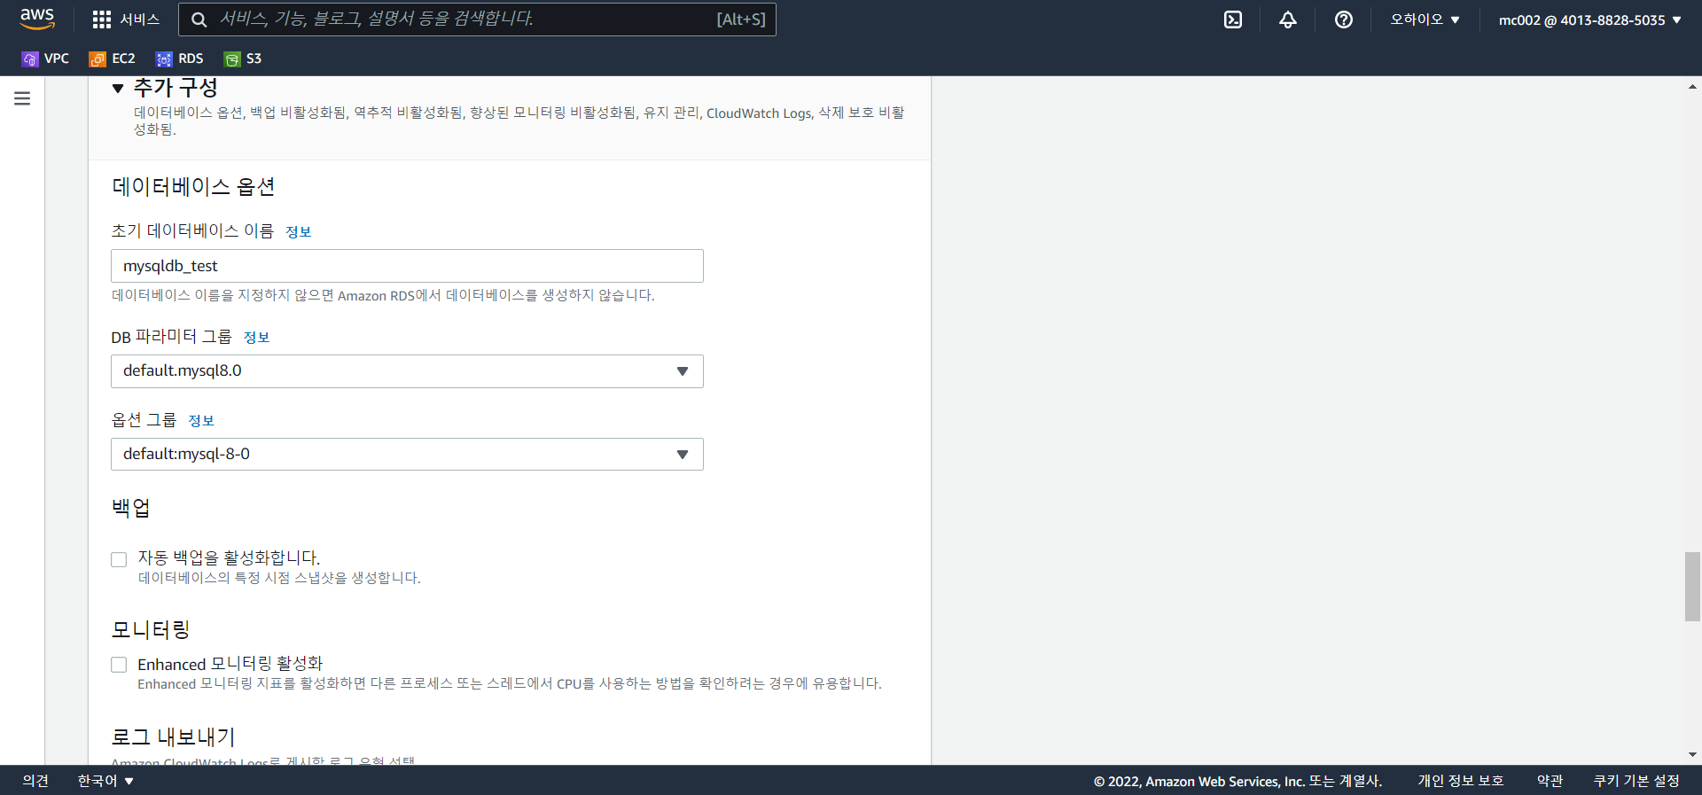

추가 구성에서는

초기 데이터베이스 이름을 ‘mysqldb_test’로 설정하고

자동 백업 활성화를 해제한다.

유지관리도 해제한다.

데이터베이스 생성을 누른다

데이터베이스 생성 완료